**Indicação Nº 1804/2022**

CÂMARA MUNICIPAL DE ITAPEVI

**ENCAMINHA-SE**

18/10/2022

_______________________

**PRESIDENTE**



**Súmula:** Solicita providências do Executivo junto a Secretaria Municipal de Desenvolvimento Urbano e Habitação, aos cuidados do Sr. **Walter Tanoue Hasegawa para que interceda junto a empresa competente na colocação de lâmpadas de Led na extensão da Estrada da Miná – Chácara Santa Cecília, neste município.**

**INDICO** à Mesa, na forma regimental vigente, que seja oficiado ao Excelentíssimo Igor Soares Prefeito Municipal, junto a Secretaria de Infraestrutura e Serviços Urbanos, para que interceda junto a empresa competente na colocação de lâmpadas de Led na extensão da Estrada da Miná – Chácara Santa Cecília, neste município.

**JUSTIFICATIVA**

**Senhor Presidente,**

**Senhores Vereadores,**

**Senhoras Vereadoras.**

Dentro das diversas ações que nosso executivo tem realizado pela cidade, dando melhores condições aos moradores é que venho através deste pedido solicitar que seja finalizado a troca das lâmpadas de Led no local mencionado. Conforme relato só ficou faltando esta rua para ser contemplada.

Peço que seja acatado a indicação supra, assim possamos juntos darmos a eles a segurança e a bem estar que o bairro tanto necessita.

Sala das Sessões Bemvindo Moreira Nery, 10 de outubro de 2022.

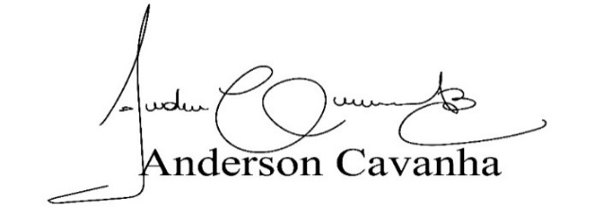 **(Bruxão Cavanha – PL)**

**Vereador**

